Documentatie
Rezultate obtinute:
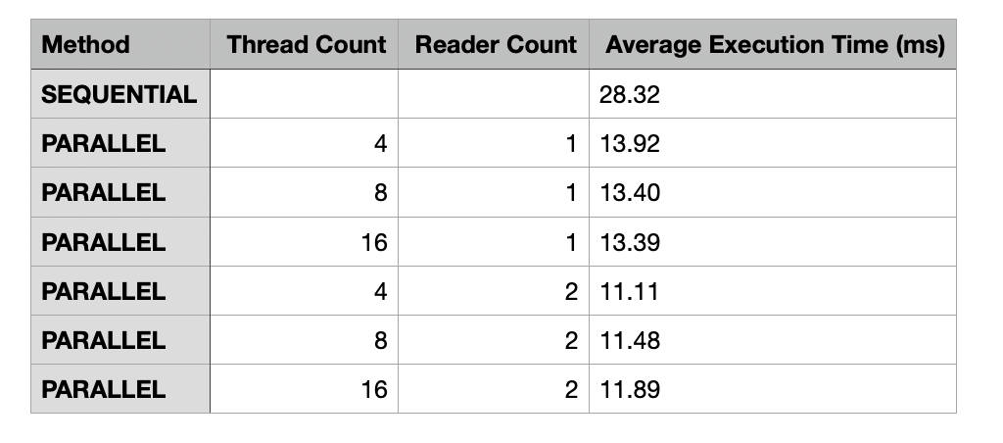
Din tabelul de mai sus observam ca:
- Varianta secventiala este mult mai lenta decat toate abordarile paralele, cu maim ult de 2x mai lenta
- Pentru variantele paralele, numarul de worker nu influenteaza aproape deloc rezultatul, in schimb numarul de readeri da, deoarece pentru variantele cu 2 readeri avem timpi mai buni
Conluzie:
- Pentru rezultate foarte bune trebuie sa existe un echilibru intre readeri si writer pentru a imparti in mod echilibrat munca.

